《操作系统》实验报告

年级、专业、班级 |  | 17级计科卓越班 |  |  | 姓名 | 宋春霖
 |  |  |  |  | 学号 | 20165025
实验题目 | 进程间通信
实验时间 | 2019/10/23 |  | 实验地点 | A主414
实验成绩 |  |  | 实验性质 | □综合性 □验证性□设计性
教师评价：
□算法/实验过程正确；
□源程序/实验内容提交
□程序结构/实验步骤合理；
□实验结果正确；
□语法、语义正确；
□报告规范；
其他：

评价教师签名：
- 实验目的

1、了解管道通信的特点，掌握管道通信的使用方法。
2、了解消息队列通信机制及原理，掌握消息队列相关系统调用的使用方法及功能。

二、实验项目内容
管道通信：
1.父进程创建管道和两个子进程p1和p2
2.子进程p1打开给定文件（如果没有，则创建文件），并向文件中写数据，写完关闭文件，然后向管道写入一条消息“ok"，目的是通知进程p2可以读取文件内容了。
3.子进程p2通过管道读取消息，如果消息是“ok”,则打开文件，读取文件内容，并将其输出到屏幕上,关闭文件.如图
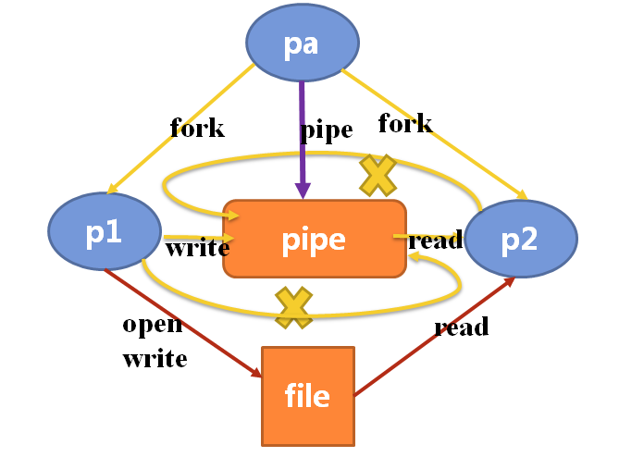

消息队列：
1、父进程创建消息队列和两个子进程p1和p2
2、子进程p1打开给定文件（如果没有，则创建文件），并向文件中写数据，写完关闭文件，然后向消息队列写入一条消息“ok”,目的是通知进程p2可以读取文件内容了。
3、子进程p2从消息队列读取消息，如果收到消息“ok”,则打开文件，读取文件内容，并将其输出道屏幕上，关闭文件。如图。

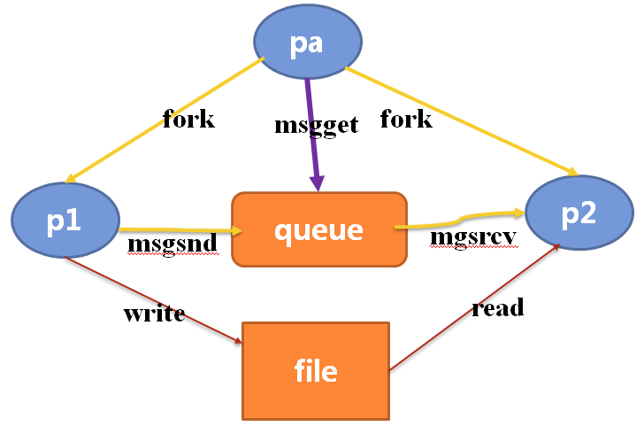
三.试验过程及算法
1.写入管道算法
获得主进程中的管道读写描述符、并且关掉该子进程的读描述符。
打开文件，写入内容。
在管道中写入OK
2.读出管道算法
获得主进程中的管道读写描述符、并且关掉该子进程的写描述符。
检查管道中是否有OK信息
若有，读出文件中信息，打印；若没有，则等待。
3.写入消息队列算法
构造消息对象，指定消息参数
打开文件，写入内容
在消息队列中发送消息对象
4.读出消息队列算法
指定一个消息类型，从消息队列中读出一个该类型的消息对象
检查消息对象中的消息实体是否为OK
若是，读出文件中信息，打印；若没有，则等待。
四 实验中遇到的问题

在判断消息对象中的消息实体中的信息时，使用”==”判断地址无效
改用strcmp()函数比较两个字符串是否相同。
并且声明消息实体变量的时候，使用数组而不使用指针。

五 实验结果以及分析：

使用管道传输信息的运行截图：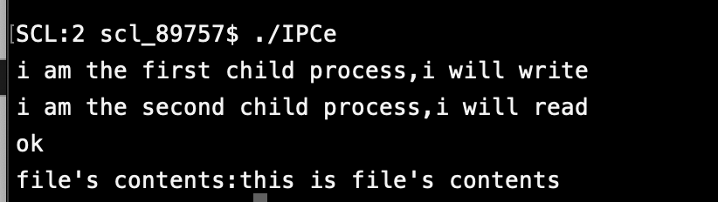
其中 “this is file’s contents”是写入文件的信息

使用消息队列传输信息的运行截图：
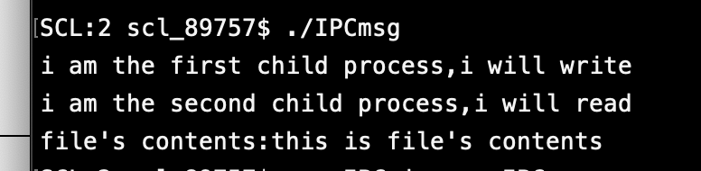
其中 “this is file’s contents”是写入文件的信息

六 实验程序代码：

管道部分代码：
#include<stdio.h>
#include<unistd.h>
#include<sys/wait.h>
char signalbuffer[10];
char readbuffer[100];
int fd[2],nbytes;
int w_fd;
int r_fd;
void childProcessFunction(int i);
int main()
{
int pid;
pipe(fd);
w_fd = fd[1];
r_fd = fd[0];
//create two children process
for(int i=0;i<2;i++)
{
pid = fork();
if(pid==0)
{
childProcessFunction(i);
}
else if(pid>0)
{
//parent process do nothing
}
else
{
printf("create process error\n");
}
}

}

void childProcessFunction(int i)
{

switch(i)
{
case 0:
printf("i am the first child process,i will write\n");
close(r_fd);
FILE *fp=NULL;
fp=fopen("1.txt","w");
fprintf(fp, "this is file's contents\n");
fclose(fp);
char *s = "ok";
write(w_fd,s,2);
// the first child process will execute the following code.
break;
case 1:
printf("i am the second child process,i will read\n");
close(w_fd);
nbytes = read(r_fd,signalbuffer,sizeof(signalbuffer));
if (strcmp(signalbuffer,"ok")==0)
{
// printf("i have received the signal\n");
printf("ok\n");
FILE *fp2=NULL;
fp2=fopen("1.txt","r");
fgets(readbuffer,sizeof(readbuffer),(FILE*)fp2);
printf("file's contents:%s",readbuffer);
fclose(fp);
}
// the second child process will execute the following code.
break;
}
exit(0);

}

消息队列部分代码：
#include<stdio.h>
#include<unistd.h>
#include<sys/msg.h>
#include<errno.h>
int infoqueue;
// char *s = "ok";
// char *a = "ok";
char s[10] = "ok";
char readbuffer[100];
typedef struct msg_u
{
long type;
char messageEntity[10];
//char* messageEntity;
}msg_u;
void childProcessFunction(int i);
int getqid()
{
key_t key = ftok(".",'t');
return msgget(key,0666|IPC_CREAT);

}
void sendMessage(int messageQueue, msg_u* msgObject)
{
int ret=msgsnd(messageQueue,msgObject,sizeof(msgObject->messageEntity),IPC_NOWAIT);

if(ret!=0)
{
printf("Message send failed\n");
printf("ret=%d\n",ret);
printf("messageQueue=%d\n",messageQueue);
printf("messageEntity:%s\n", msgObject->messageEntity);
printf("%s",strerror( errno ));
}
}
struct msg_u receiveMessage(int messageQueue)
{
msg_u msgObject;
int length = msgrcv(messageQueue,&msgObject,sizeof(msgObject.messageEntity),0,IPC_NOWAIT);
// printf("length=%d\n",length+2);
// printf("===========\n");
// printf("%s\n",msgObject.messageEntity);
// printf("==========\n");
// printf("afasdfasdfa\n");
// printf("fdasdfas\n");

return msgObject;
}
int main(int argc, char const *argv[])
{
infoqueue = getqid();
int pid;
pid = fork();
if(pid==0)
{ // the first child process
childProcessFunction(0);
}
else if(pid>0)
{
// main process
wait(NULL);
pid = fork();
if (pid==0)
{
// the second child process
childProcessFunction(1);
}
}
else
{
printf("process created error\n");
}
return 0;
}
void childProcessFunction(int i)
{
// char s[10] = "ok";

switch(i)
{
case 0:
printf("i am the first child process,i will write\n");
FILE *fp=NULL;
fp=fopen("2.txt","w");
fprintf(fp, "this is file's contents\n");
fclose(fp);
msg_u msgObject;
msgObject.type = 1;
//msgObject.messageEntity = s;
// printf("%s---------------\n",s);

strcpy(msgObject.messageEntity,s);
// printf("%s",msgObject.messageEntity);//
sendMessage(infoqueue,&msgObject);
break;
case 1:
printf("i am the second child process,i will read\n");
// printf("asdaas\n");
msg_u msgObject2 = receiveMessage(infoqueue);
// printf("%s",msgObject2.messageEntity);
int ret2 = strcmp(msgObject2.messageEntity,"ok");
if(!ret2)
{
FILE *fp2 =NULL;
fp2=fopen("2.txt","r");
fgets(readbuffer,sizeof(readbuffer),(FILE*)fp2);
printf("file's contents:%s",readbuffer);
fclose(fp);
}
break;
}
exit(0);
}

七 实验心得（实验结果及分析和（或）源程序调试过程（包含程序使用方法、程序运行截图），实验过程中遇到的问题分析与心得体会。（实验报告中最重要的部分，应尽量详细，重点描述自己遇到的问题以及解决方法））
对于进程间通信的问题，可以通过多种模型来解决问题，管道通信和消息队列通信是两种解决方案。其中管道通信，是一种半双工的通信方式，数据只能单向流动，并且只能在具有共同祖先的进程间使用。而消息队列提供了只用由一个进程想另一个进程发送数据块的方法。每一个数据块有一个类型，接收进程可以对接收具有不同类型的数据块。

